Отчет МБОУ СОШ 61
волонтерский отряд «Милосердие» по направлению «Волонтерское».
Патриотическое направление:
1
8 мая скончался ветеран ВОВ Белкин Анатолий Васильевич волонтерский отряд оказывал помощь и поздравлял со всеми праздниками. Его сын живет не на Территории поселка именно поэтому ребята привели в порядок могилу ветерана и возложили цветы в память этого замечательного человека.
Благополучатели:
ФИО | Дата рождения
Белкин А.В | 2.08.1922(ветеран)
Белкин В.А | 9.04.1953(его сын)
Волонтеры:
Фотоотчет:
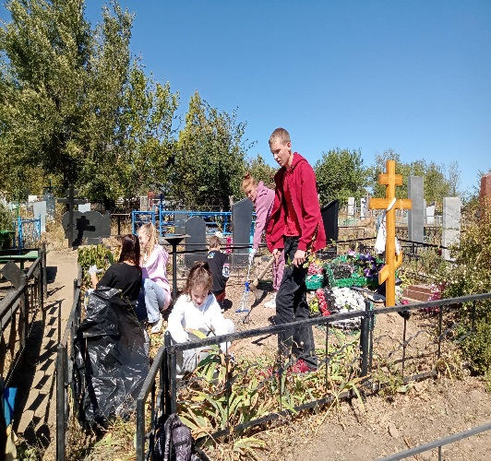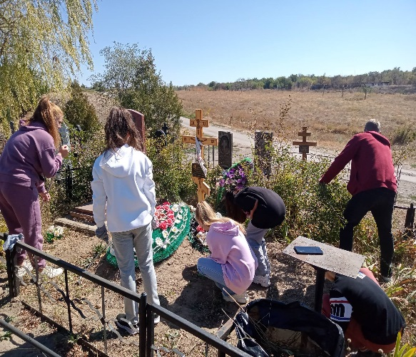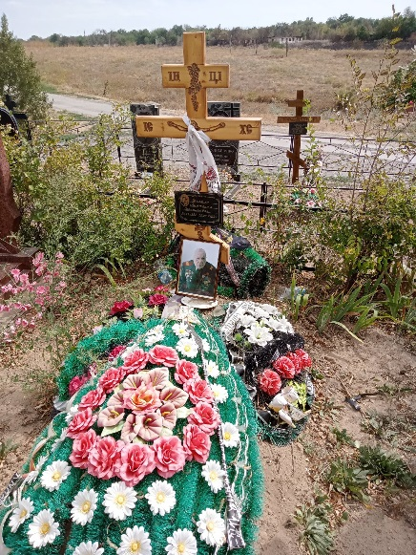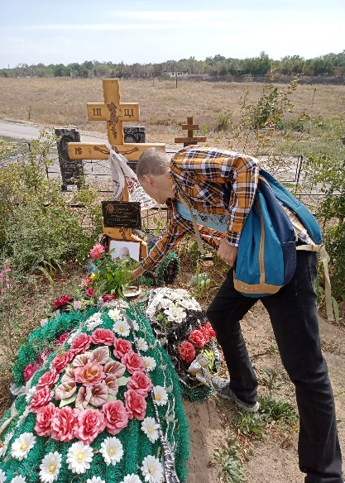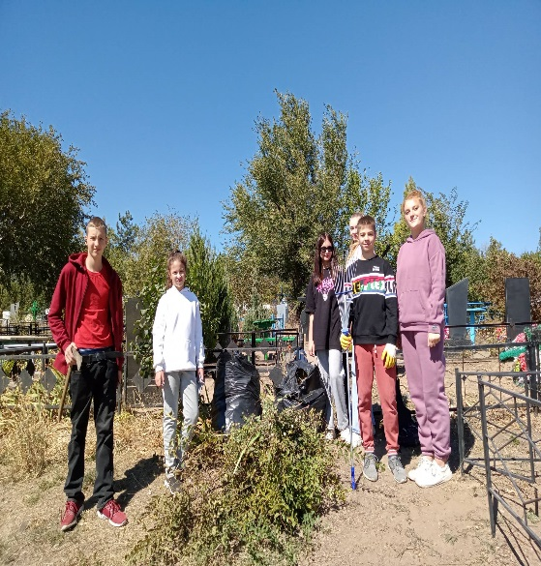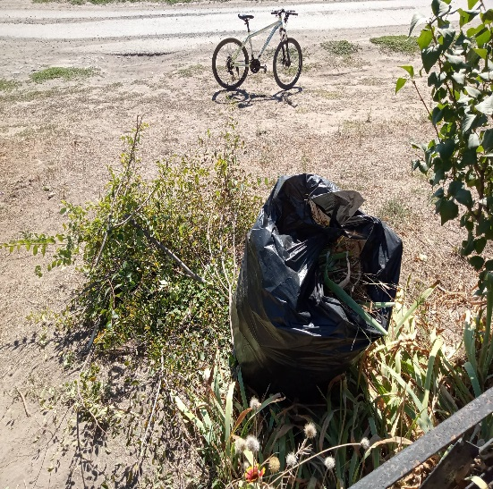

2.
5 сентября в нашей школе прошла встреча учащихся 8-х классов с прапорщиком Гребцовым Евгением Дмитриевичем ВЧ 3033.
Цель мероприятия - акцентировать внимание детей на необходимость проявления бдительности с целью профилактики совершения террористических актов, содействовать формированию толерантности, предупреждению межнациональной розни и нетерпимости, научить ребят проявлять чувство милосердия к жертвам терактов (на примере г. Беслан). В ходе беседы учащимся рассказали о событиях в России, о том, что террористы используют много способов привлечения молодежи в свои ряды. рассказал учащимся о сущности терроризма, что в любой ситуации нужно быть бдительными и осторожными. Также Евгений Дмитриевич напомнил ребятам, что 2 сентября 1945 года окончилась Вторая мировая война. Восьмиклассники узнали о том, сколько стран были вовлечены в крупнейшую войну в истории человечества.
Ссылка на публикацию: https://vk.com/public200188185?z=photo-200188185_457241555%2Fwall-200188185_1054.
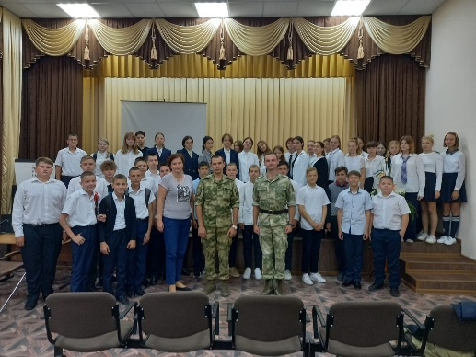

3.
На протяжении 3-х месяцев волонтерский отряд «Милосердие» был участником акции «Мы вместе». Каждые выходные ребята в составе делегации от ДонВолонтер ездили по частям и раздавали подарки для военнослужащих разных частей (Казачьи Лагери, 150 дивизия,в/ч 3033). Было роздано около 1000 подарков и собрано несколько сотен анкет (помощь родственникам мобилизованых).
Список благополучателей не имею права прикладывать.
Ссылки на публикацию: https://vk.com/public200188185?w=wall-200188185_1088
https://vk.com/public200188185?w=wall-200188185_1117
https://vk.com/public200188185?w=wall-200188185_1117
https://vk.com/public200188185?w=wall-200188185_1259
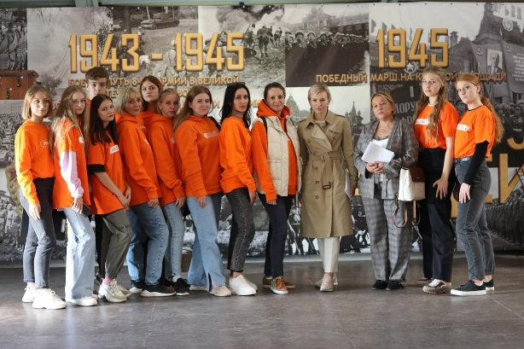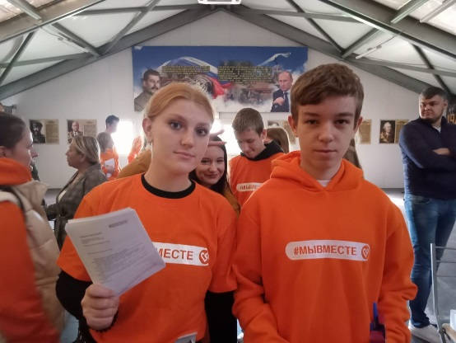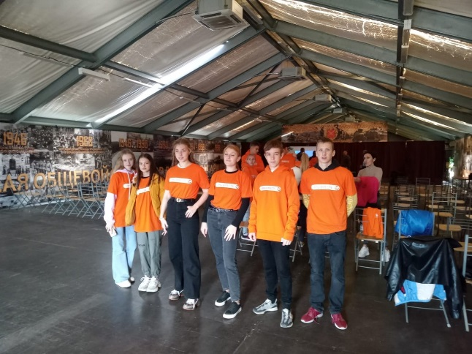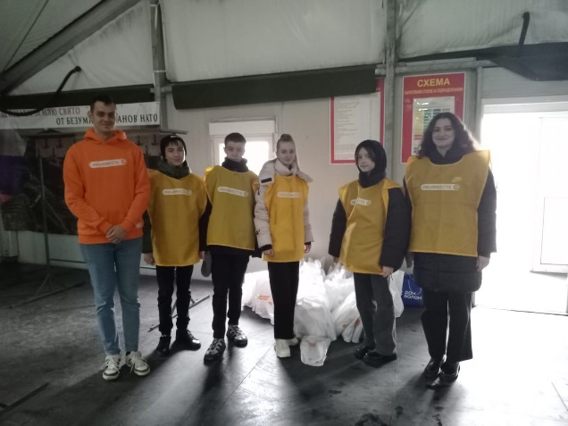
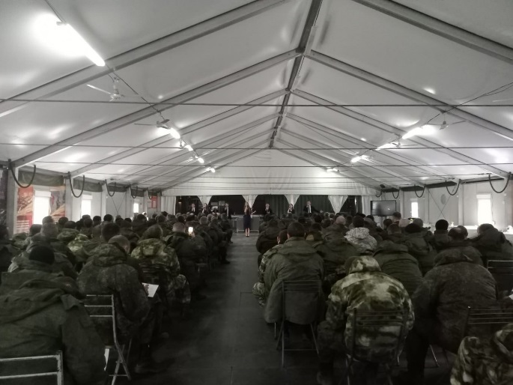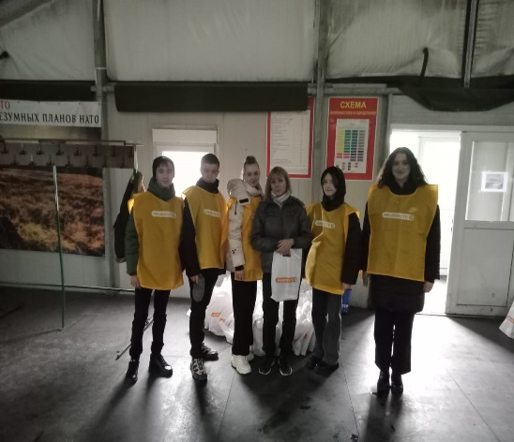
4.

Волонтерский отряд собрал гуманитарную помощь для военнослужащих в/ч 3033,находящихся на спецоперации на Украине. Не имеем права выкладывать фото(запрет от командира части). Участвовала вся школа в количестве 460 человек.

5.
7 октября 2022 года учащиеся МБОУ СОШ 61 открыли акцию "Победа будет за нами" Всероссийским уроком Мужества. В ходе урока учителя познакомили обучающихся с примерами героизма и мужества различных поколений защитников Отечества. Также ребята написали «Письмо солдату» в поддержку участникам специальной военной операции, и мобилизованным военнослужащим. В течение недели учащиеся вместе с родителями собирали посылки солдатам и 21 октября торжественно передали посылки и письма военнослужащим.
Ссылка на публикацию: https://vk.com/public200188185?w=wall-200188185_1204
https://vk.com/public200188185?w=wall-200188185_1218
Солдаты находящиеся на спецоперации на Украине.
Событийное волонтерство.
На протяжении уже 2 лет к нам приезжает команда от «Содружества детей и молодежи Дона» и проводит Добротур, который ребята ждут с нетерпением.
В этом году участниками добротура стали обучающиеся 7-10 классов.
Ссылка на публикацию:
https://vk.com/public200188185?w=wall-200188185_1119
Экологическое волонтерство.
14 октября уже по доброй сложившейся традиции в нашей школе прошел День древонасаждения. В ходе данного мероприятия учащиеся и волонтерский отряд совместно с педагогами посадили на территории школы молодые саженцы сосенок.
Ссылка на публикацию: https://vk.com/public200188185?w=wall-200188185_1135
Культурное и просветительское волонтерство.
С 28 по 29 октября волонтерский отряд "Милосердие" принял участие в региональной школе волонтерства, проводимой детско-молодежной организацией "Содружество детей и молодежи Дона" на базе лагеря "Казачок"Азовского района. Ребята поучаствовали в тренингах на командообразование,прослушали лекции и многое другое. Наш волонтерский отряд занял 3 место по области в программе "Продвижение" по волонтерскому направлению, за что был награждён на церемонии закрытия фирменными бомберами. Но самое главное,что наши волонтеры получили много позитива, развили в себе нужные компетенции и будут продолжать совершать добрые дела!
Ссылки на публикацию: https://vk.com/public200188185?w=wall-200188185_1232
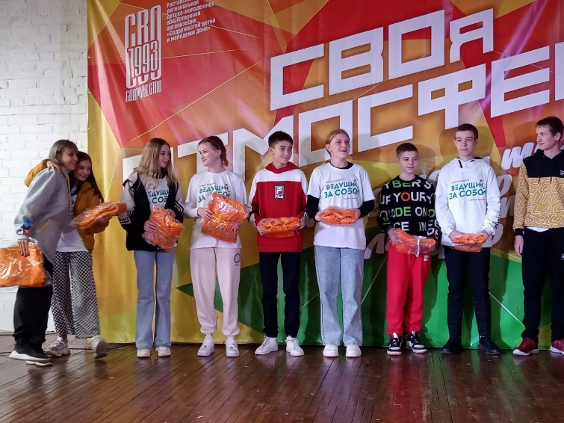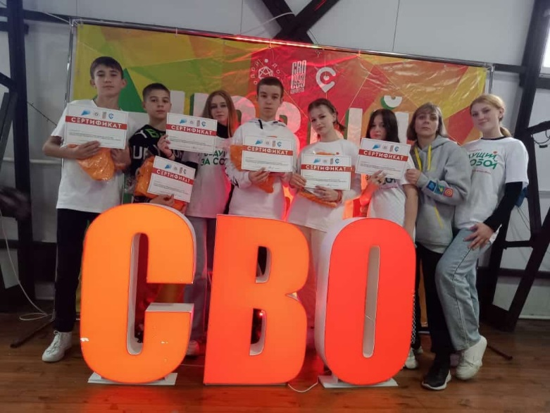
2.
В рамках проводимой акции «Уроки доброты» от ДонВолонтер активисты волонтерского отряда «милосердие» провели классные часы со 2-8 класс, где было рассказано: «Что такое волонтерство»,платформа «добро.ру» и многое другое.
Фотоподтверждение:
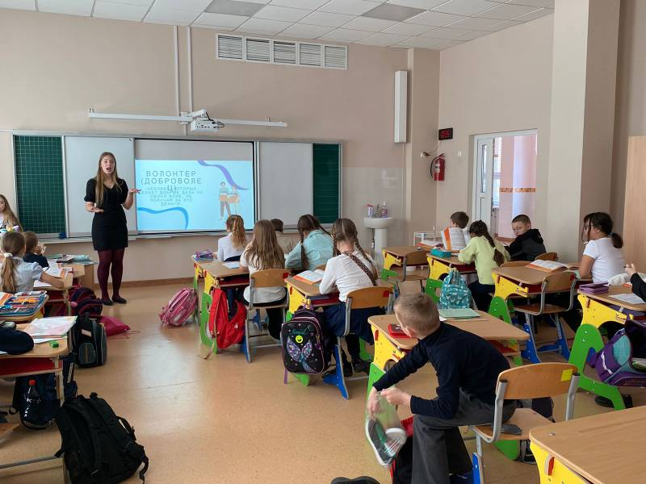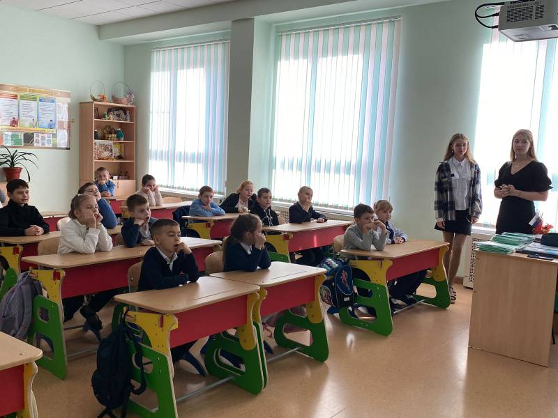
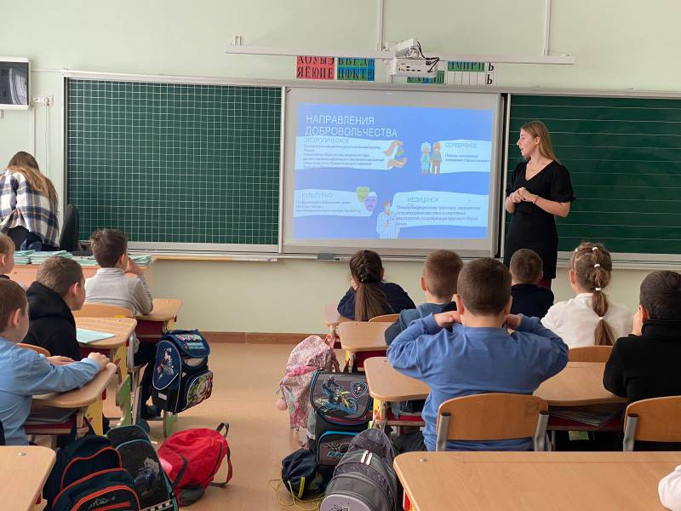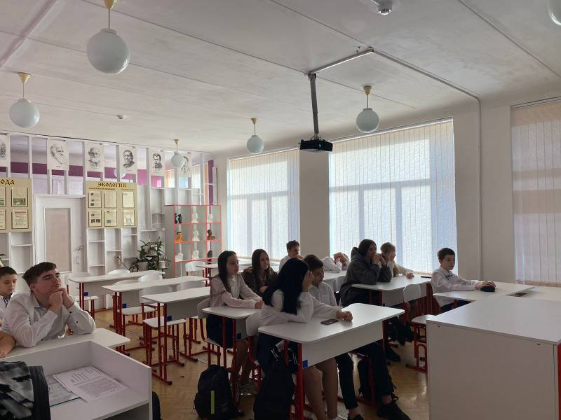

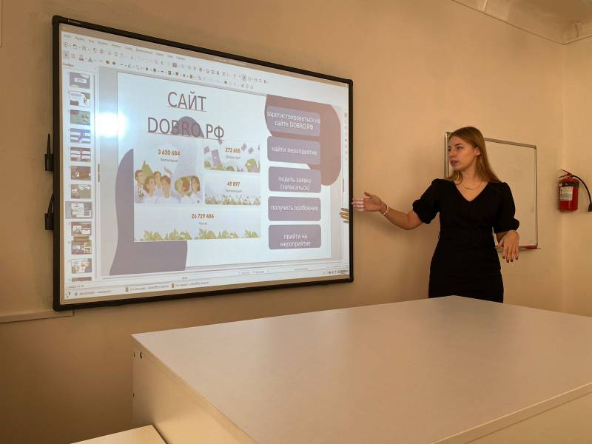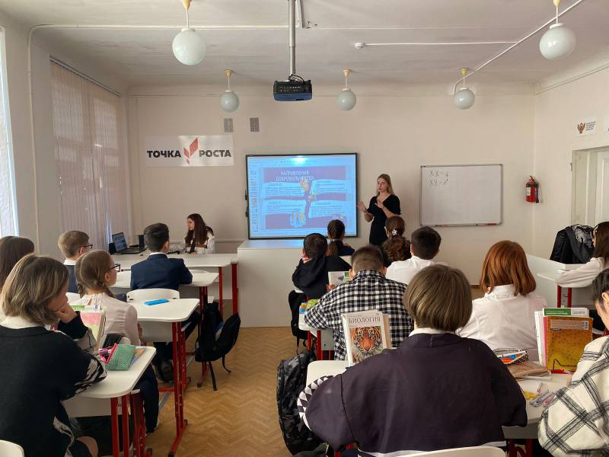
Спортивное волонтерство.
В рамках празднования 85 - летия Октябрьского района 2 ноября 2022г среди педагогов образовательных учреждений прошёл фестиваль Всероссийского физкультурно- спортивного комплекса "Готов к труду и обороне" (ГТО). Было тяжело, но наши педагоги выложились на все сто, стараясь показать только лучшие результаты! Куратор волонтерского отряда: Муравлёва Алёна Игоревна стала победителем в двух дисциплинах.
Ссылка: https://vk.com/public200188185?w=wall-200188185_1246
Культурное волонтерство.
Лидер волонтерского отряда Милена Цыганкова второй год подряд стала победителем конкурса «Большая перемена».
Ссылка на публикацию: https://vk.com/public200188185?w=wall-200188185_1230
